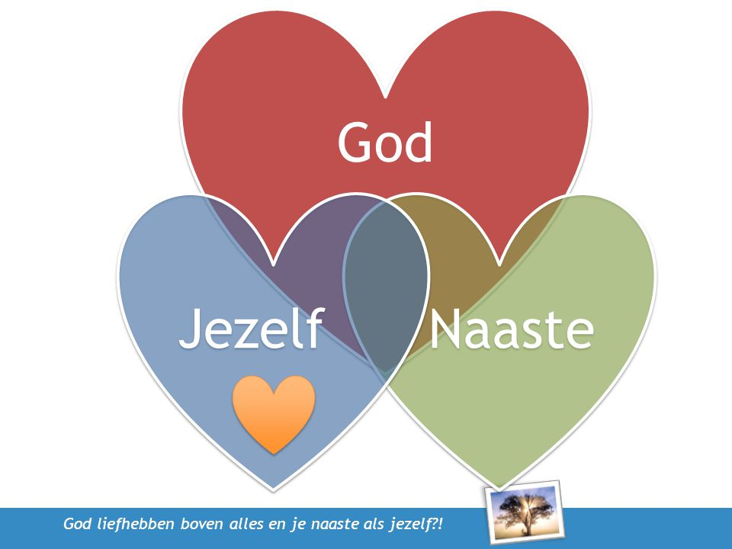
Liefde in meervoud
Wat is liefde? Je hebt allerlei vormen van liefde. Je hebt liefde voor muziek, voor kunst en cultuur. Je hebt kalverliefde en moederliefde, liefde tussen twee mensen, liefde voor dieren en ga zo maar door. Er zijn eindeloos veel soorten van liefde. Jezus beperkt de liefde tot God en tot onze naasten en daarmee is eigenlijk alles omvat. Maar hoe moet dat dan? Gelukkig zijn er mensen die ons iedere dag laten zien hoe we dat kunnen doen. Mannen en vrouwen die zich inzetten voor de armen, de zieken, de mensen die gemeden worden, de vreemdeling en de eenzame. Daarmee treden ze in de voetsporen van Jezus en betonen ze barmhartigheid zoals Hij ons dat heeft voorgedaan.
God liefhebben en je naaste als jezelf. Vertrouw erop dat God voor jou zorgt en zorg jij voor je naaste, echter zonder voorbij te zien aan jezelf. Wie goed voor zichzelf
zorgt, geeft uiting aan liefde voor het leven dat hem of haar gegeven is. Iemand die goed voor zichzelf zorgt, kan veel betekenen voor anderen. Je mag putten uit eigen kracht en mogelijkheden, doch zonder jezelf uit te putten.
God liefhebben, je naaste en jezelf. Het is liefde in meervoud, liefde die samenhangt. Het een kan niet zonder het ander. Je naaste liefhebben is niet enkel omzien naar wie jou nabij is. Je naaste liefhebben is recht doen aan de mensen die op jouw weg komen, in het bijzonder aan de zwakken.
We moeten onze naasten in deze tijd liefhebben door juist afstand te nemen, door een kap voor de mond, door niet samen te zingen en niet met teveel mensen bij elkaar te zijn. Hoe paradox ook, we moeten de ander meer ruimte geven, we moeten ons zelf juist beperken in de omgang om te laten zien dat we van die ander houden.
Uit liefde moeten we volhouden, hoe moeilijk dat ook is. Maar bdenk wel, u bent nit alleen.
Pastoor Jan Geilen

